Haydar Aliyev Kent Ormanı
AGM’de çalıştığım esnada Atatürk Orman Çiftliğinin ağaçlandırılması, Haydar Aliyev Parkının kurulması ilk görev aldığım projelerdendi. AOÇ Ağaçlandırma bilahare “Kent Ormanları” fikrine de öncülük yaptı.
2003 yılı Türkiye Cumhuriyetinin kuruluşunun 80. Yıldönümü idi. Bu kapsamda Cumhurbaşkanlığının himayelerinde birçok program planlanmıştı. Bunlardan bir tanesi de Ankara’daki Atatürk Orman Çiftliğinin ağaçlandırılması ve Haydar Aliyev Kent Parkı kurulması idi. Son derece büyük bir proje olan bu çalışmanın koordinasyonu benim başkanlığını yaptığım Planlama Dairesi tarafından yürütüldü. Son derece zor ama o kadar da zevkli bir süreç idi.
Atatürk Orman Çiftliğinde tesis edilen “Haydar Aliyev Şehir Ormanı” 15 Nisan 2004 tarihinde Azerbaycan Cumhurbaşkanı Sn. İlham Aliyev’in teşrif ettiği bir törenle açıldı.

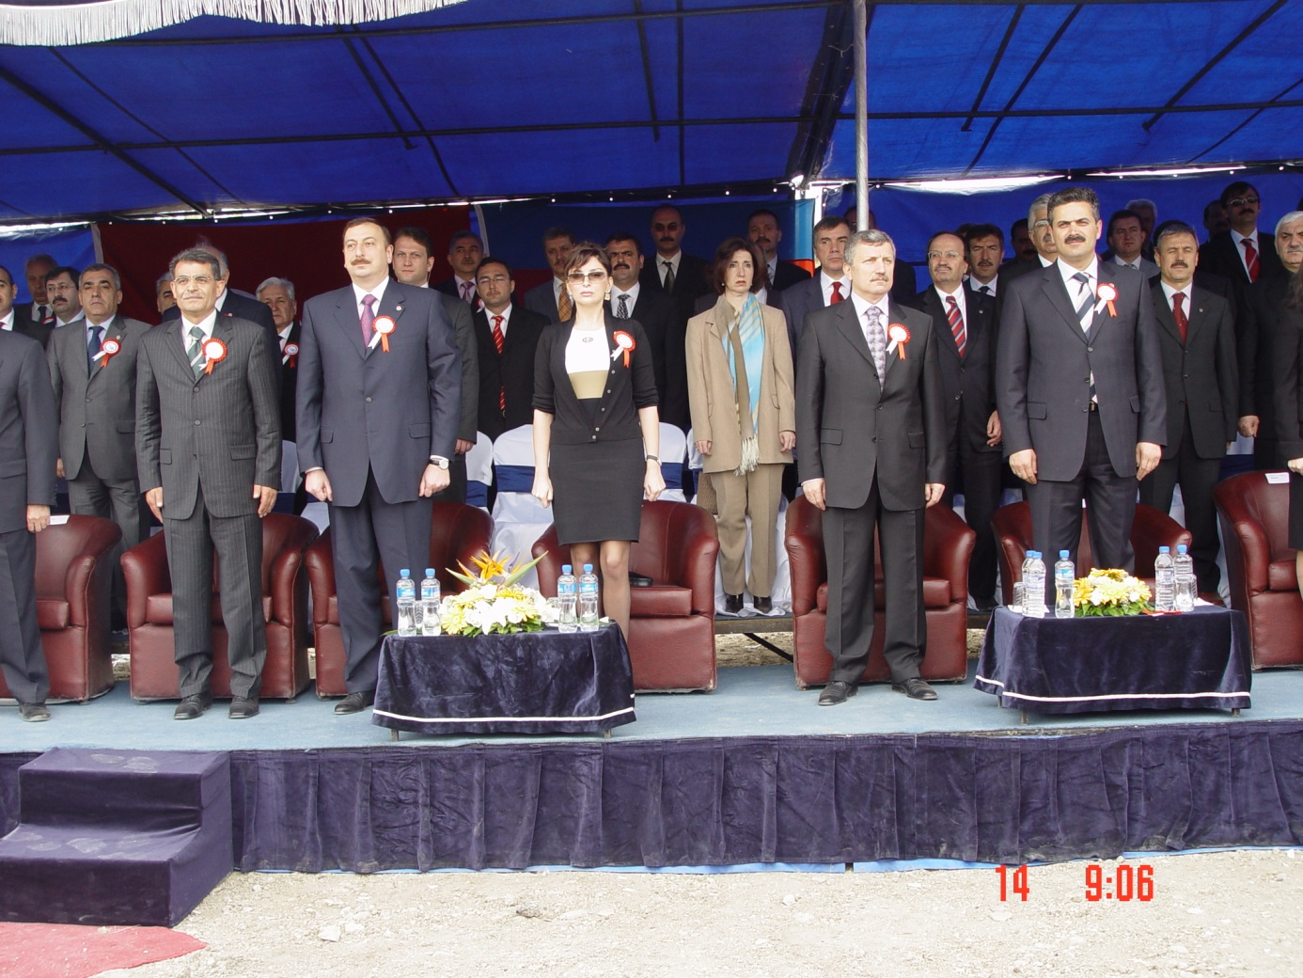
Resim 1 15 Nisan 2004 Açılış Merasimi
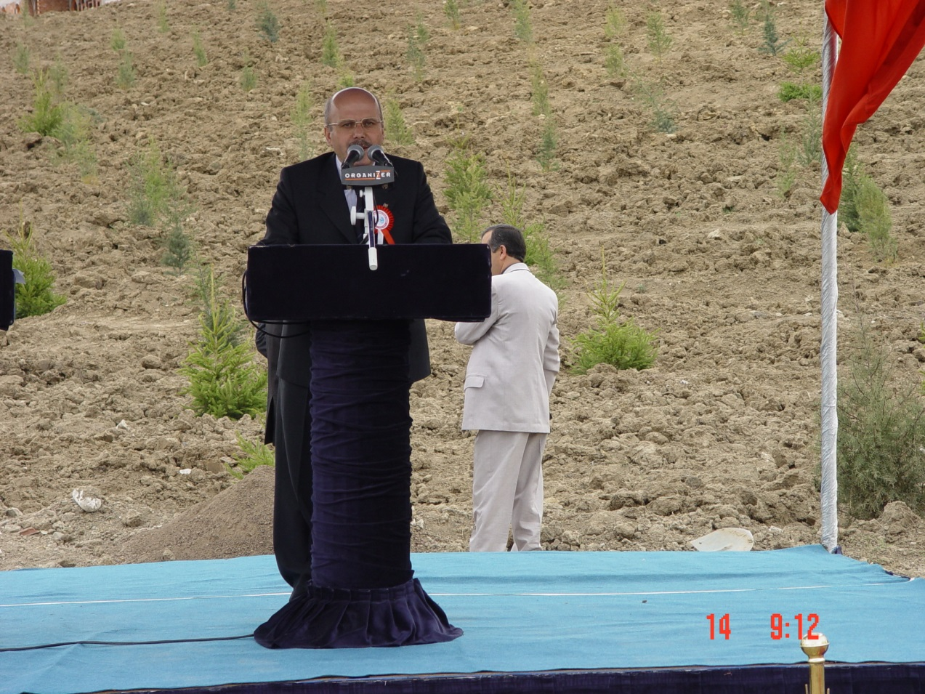
Resim 2 15 Nisan 2004 AGM Genel Müdürü Mustafa Yüksek
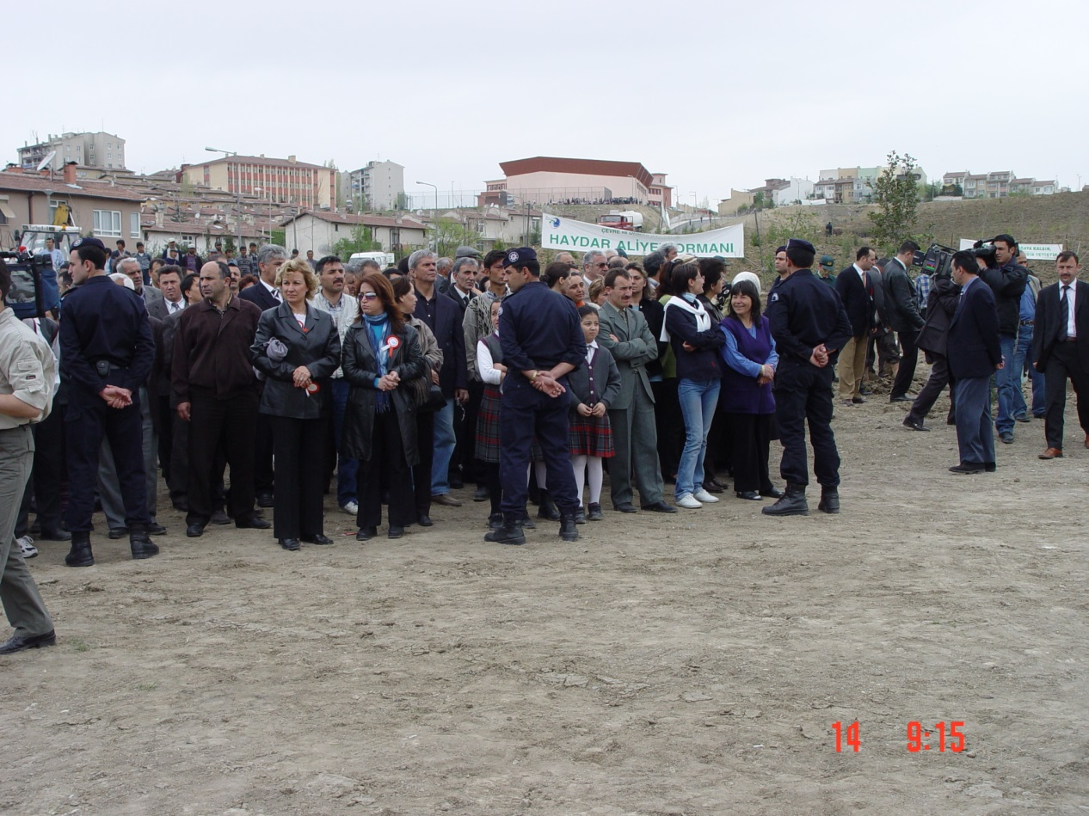
Resim 3 Açılış Merasimi
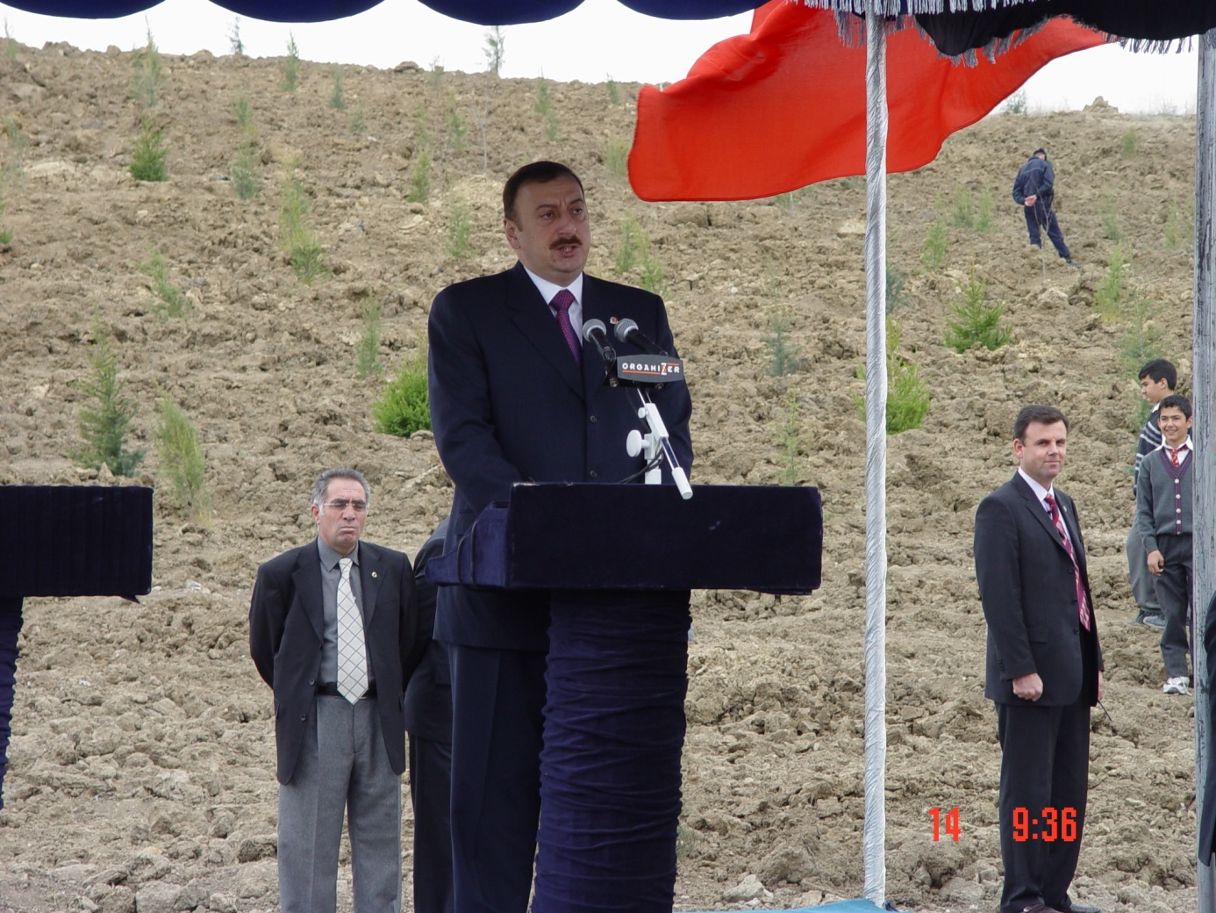
Resim 4 Azerbaycan Cumhurbaşkanı İlham Aliyev
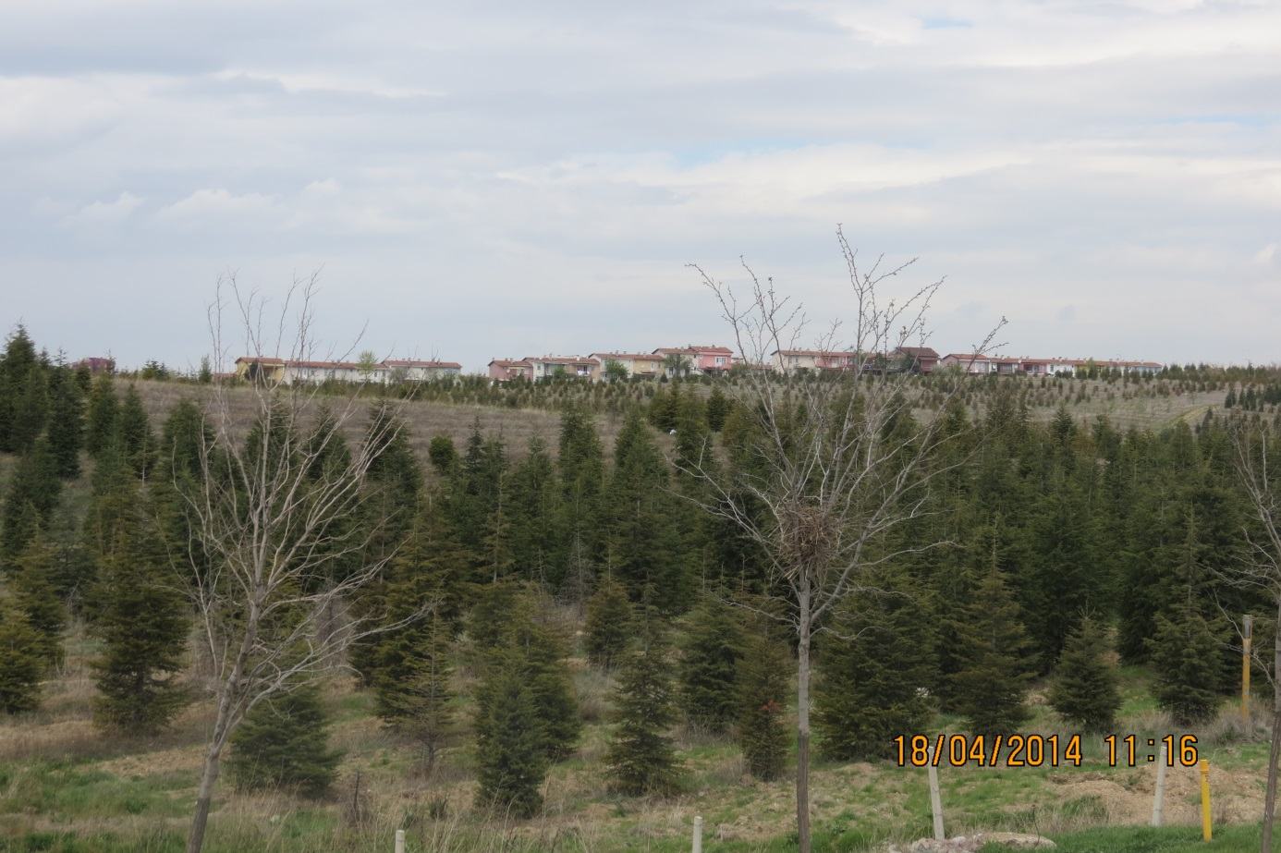
Resim 5 Sahanın 18 Nisan 2014 Tarihli Hali
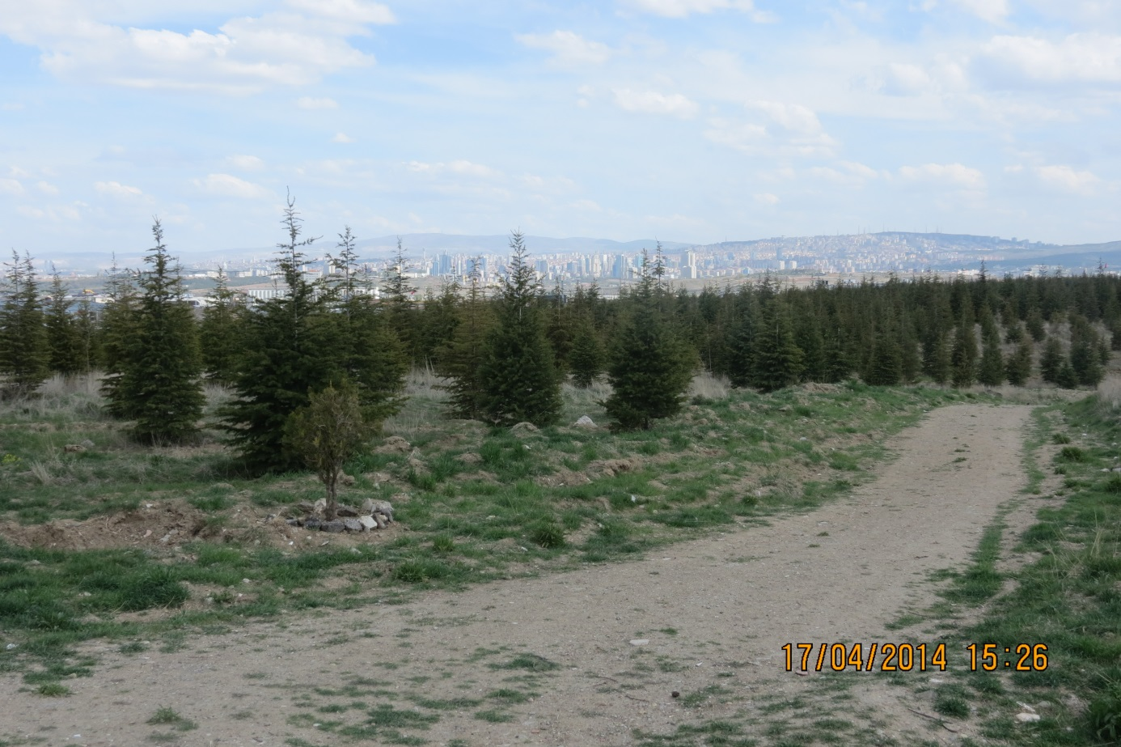
Resim 6 Sahanın 18 Nisan 2014 Tarihli Hali- Arka Planda Ankara
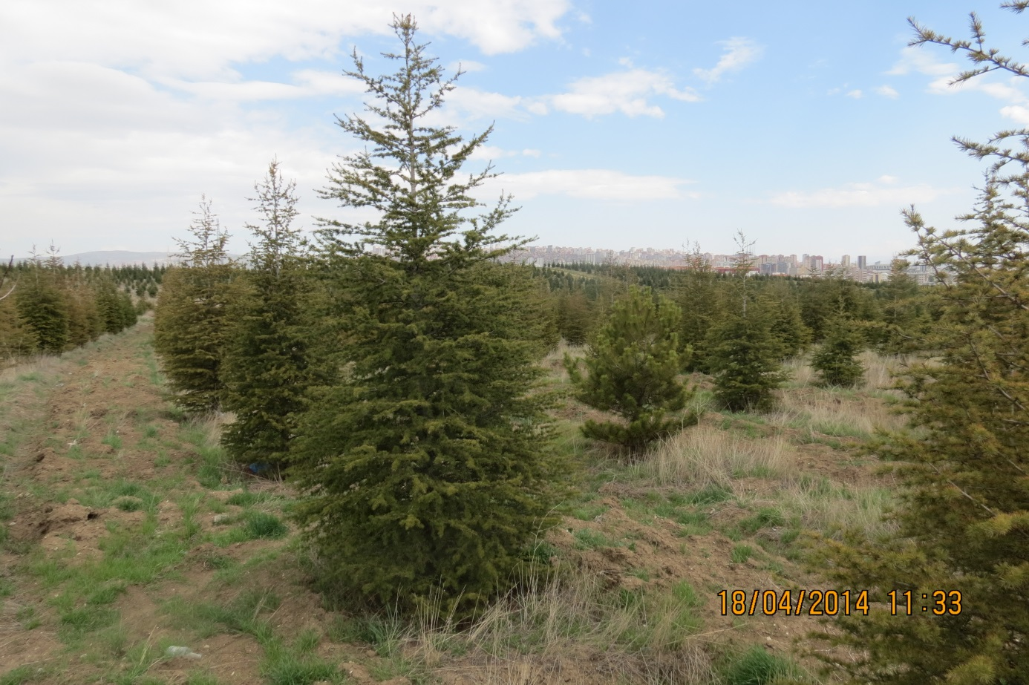
Resim 7 Sahanın 18 Nisan 2014 Tarihli Hali
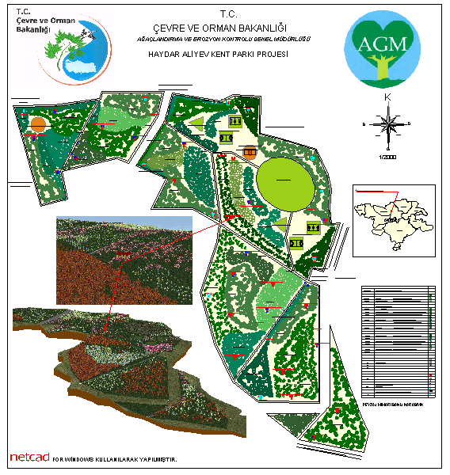
Resim 8 Proje
Haydar Aliyev Kent Ormanı

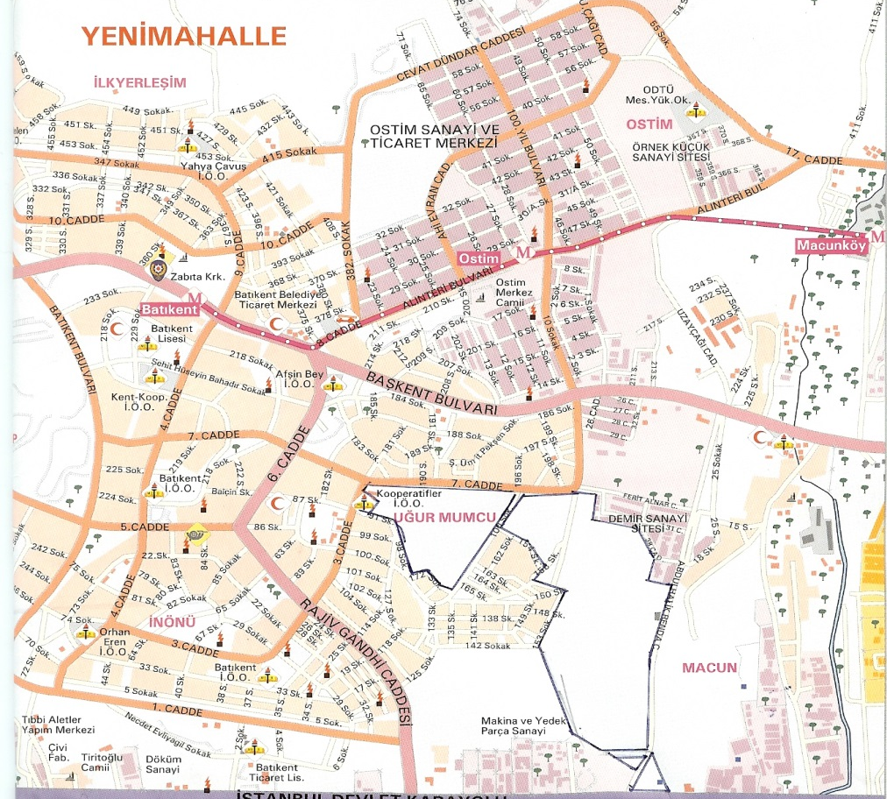

Resim 9 Sahanın Haritası

